[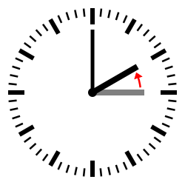](https://upload.wikimedia.org/wikipedia/commons/9/94/End_CEST.svg)

- de klok 1 uur achteruit

- ‘s morgens eerder licht

- ‘s avonds eerder donker

**Wintertijd**

[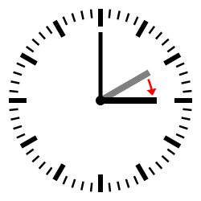](https://upload.wikimedia.org/wikipedia/commons/3/35/Begin_CEST.svg)

- de klok 1 uur vooruit

- ‘s morgens later licht

- ‘s avonds later donker

**Zomertijd**